L09 把失败报告翻译成修复任务

导读一 本讲要完成什么
本讲只组织一次受控返工：接住可信失败，分诊并确定范围，用 Codex 补齐报告到 Repair Task 的映射器，再由工作台组织一次修改，调用已有 Harness 回判。产品目标是取消 TARGET 时释放其预占，同时保留 OTHER 和在库量；工作台目标是形成能交接、能执行、能回查的修复工作单。

导读二 本讲总览图
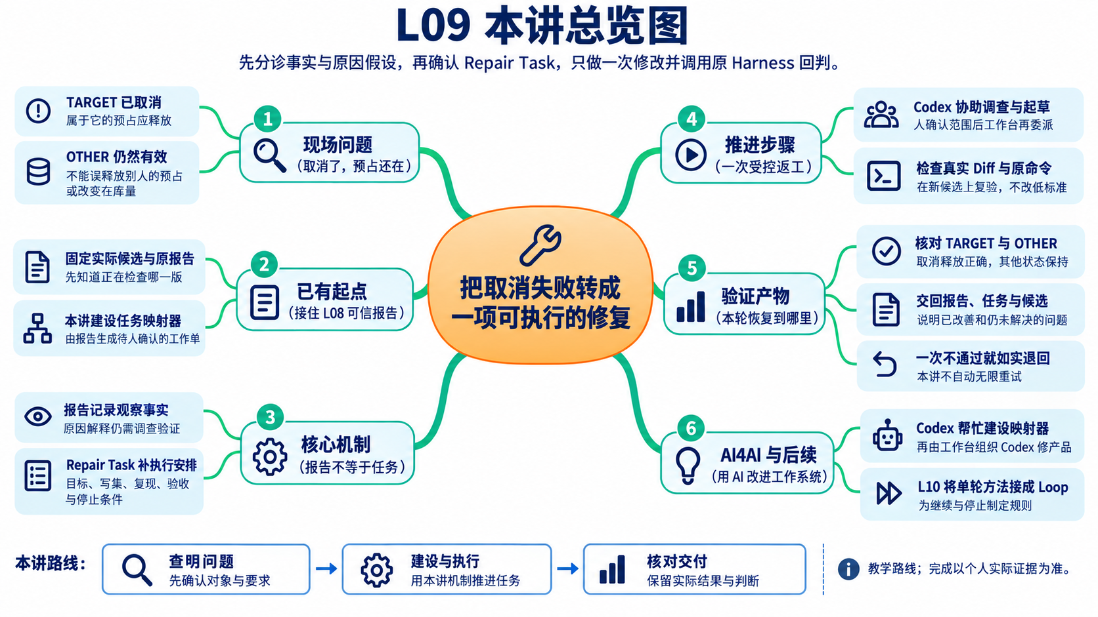

导读三 林舟的项目手记
周宁取消了一张订单，发现可用库存没有回升。林舟打开 Harness 报告：TARGET 已取消，它的预占仍在；OTHER 订单仍然有效，不能受到牵连。
他差点把整份报告发给 Codex，说“全部修好”。想起前面的范围约定，又改成先调查：哪些失败来自同一个取消问题，哪些只是观察项，允许改哪里？陈珂要能照着同一命令复验，修复任务就得把这些决定写清楚。
人物与开场对话为虚构教学情境；实测材料按原注释辨认来源。人物关系与连续路线见讲义阅读导航。

从问题到第一份委托
先给 LLM 一段初始 Prompt：
请根据当前失败报告，修复 FlowERP 取消订单后预占未释放的问题。

先阅读项目规则、本次候选信息和已有 Harness 报告，
分析哪些失败属于同一个问题，形成修复任务草案。
草案写明目标、原因假设、具体允许文件、复现与验收命令。
在本次范围确认后执行一次修改，再调用已有 Harness。
保存修改前后候选和结果，说明恢复了什么、还剩什么问题。
本次只做一轮，需要扩大范围时提交发现并交回处理。

实际使用时，工作台应提供 Prompt 中的项目、候选和报告，并把确认后的范围传给执行器。这段文字表达了目标，下面五个阶段将它变成一次真实工作。

阅读路线：五个阶段，一次返工
全讲只跟进一个问题：TARGET 订单取消了，它占用的库存却没有释放。
阶段 | 接住上一阶段的什么材料 | 本阶段做什么 | 交给下一阶段什么
1 收到失败 | 可信报告与实际候选 | 说明取消失败的业务影响 | 一组待处理事实
2 分诊并确定任务 | 失败事实与已有业务要求 | Codex 协助调查，人决定处理范围 | 一份修复任务设计
3 补齐任务生成能力 | 任务设计与参考映射器 | 人指导 Codex 升级工作台，再生成草案 | 确认后的 Repair Task
4 执行一次修改 | Repair Task 与实际候选 | 工作台调用 Codex，在范围内修改 | 新候选与执行结果
5 调用 Harness 回判 | 新候选、原任务与已有命令 | 比较实际结果并作出处理决定 | 接受或退回的本轮结果

这五步有一处建设动作：第 3 阶段补齐工作台的任务生成能力。它解决的是第 2 阶段暴露的重复工作，建好后立即用于第 4 阶段的产品修复。FlowERP 的取消问题因此贯穿工具建设和实际使用。
L05～L08 提供的质量入口继续使用。本讲把课堂时间放在失败怎样转成任务、任务怎样进入执行上。

1 收到失败：订单取消了，库存仍被占用
先把候选理解为“本次正在检查和准备修改的代码版本”。所有调查、任务和报告都要指向这个版本，否则接手者可能在另一个已经正确的版本上工作。
本讲参考场景中，TARGET 和 OTHER 是两张订单。TARGET 已取消，OTHER 仍然有效。原始报告表明，TARGET 的预占仍然存在。后续订单因此无法使用本应释放的库存。
已确认的业务目标只有一句话：
取消 TARGET 时释放属于它的预占，保留 OTHER 的预占，在库量保持不变。
这些规则以及检查命令作为输入提供。你现在要决定的是：怎样把这次观察转成一项能够交给 Codex 的工作？

1.1 报告给出了现象，还需要补上工作安排
报告可能包含多个失败条目，却没有直接回答谁来处理、允许改哪里、出现新问题时怎么办。只说“把失败都修好”，接手者还得自行猜测这些决定。
修复任务需要在事实之外补齐目标和范围。例如“TARGET 取消后仍占用库存”告诉 Codex 从哪里调查，“只恢复本次取消行为”限制了本轮目标，“允许修改具体取消服务文件”才确定了执行边界。
从工作台首页“事项与决策”组织这次需求，将报告关联到已有事项。首页尚未贯通的步骤应使用实际可用的后端或命令行入口，并说明入口位置。工作台组织研发，客户仍在 FlowERP 办理订单。

1.2 本阶段的产物
你应得到一组清楚的输入：原任务、候选位置与版本、原始失败报告、既有业务要求和检查命令。缺少其中某项时先补齐材料。
本文已有候选实验使用入门 ERPService，正式销售页面使用 SalesService。实际任务必须写明自己的服务入口，不能用入门服务结果代表正式页面已经修好。本文后续沿同一个入门候选解释组织方法。
材料准备好以后，下一步才是判断这些失败应由哪一项任务处理。

2 分诊：把相关失败收敛成一项工作
林舟把取消状态、预占记录和可用量的相关失败放在一起，请 Codex 区分已观察事实与原因假设。他需要的是针对 TARGET 的一项工作，而不是让每条报错各自带出一轮修改。

2.1 三个失败，先看它们发生在哪里
本讲参考候选出现三项失败：
失败条目 | 实际观察 | 对任务组织的提示
取消后的预占归属 | TARGET 取消后仍有它的预占 | 调查取消与释放之间的调用
重复取消 | 第一次取消就未达到预期 | 暂时不能断言重复请求机制另有缺陷
中途故障处理 | 没有进入预期释放路径 | 先确认释放分支是否运行

三项观察提示一个共同调查方向：取消路径是否跳过释放。此时可以先组织一次共同调查。只有沿实际调用确认以后，才把相应文件列入修复范围。
下面是一段本阶段可用的调查指令：
请读取本次候选的三个取消失败条目，核对它们实际停在哪里。
沿取消服务的调用路径检查是否存在共同原因。
返回已观察事实、原因假设、支持或推翻假设的发现，
以及建议修改的具体文件和必要性。此阶段先不修改产品代码。

教师参考候选人为跳过了释放分支。这个设置可以解释三项失败，但学员仍应从自己的实际报告和代码得出结论，不能把教学答案直接写成个人调查发现。
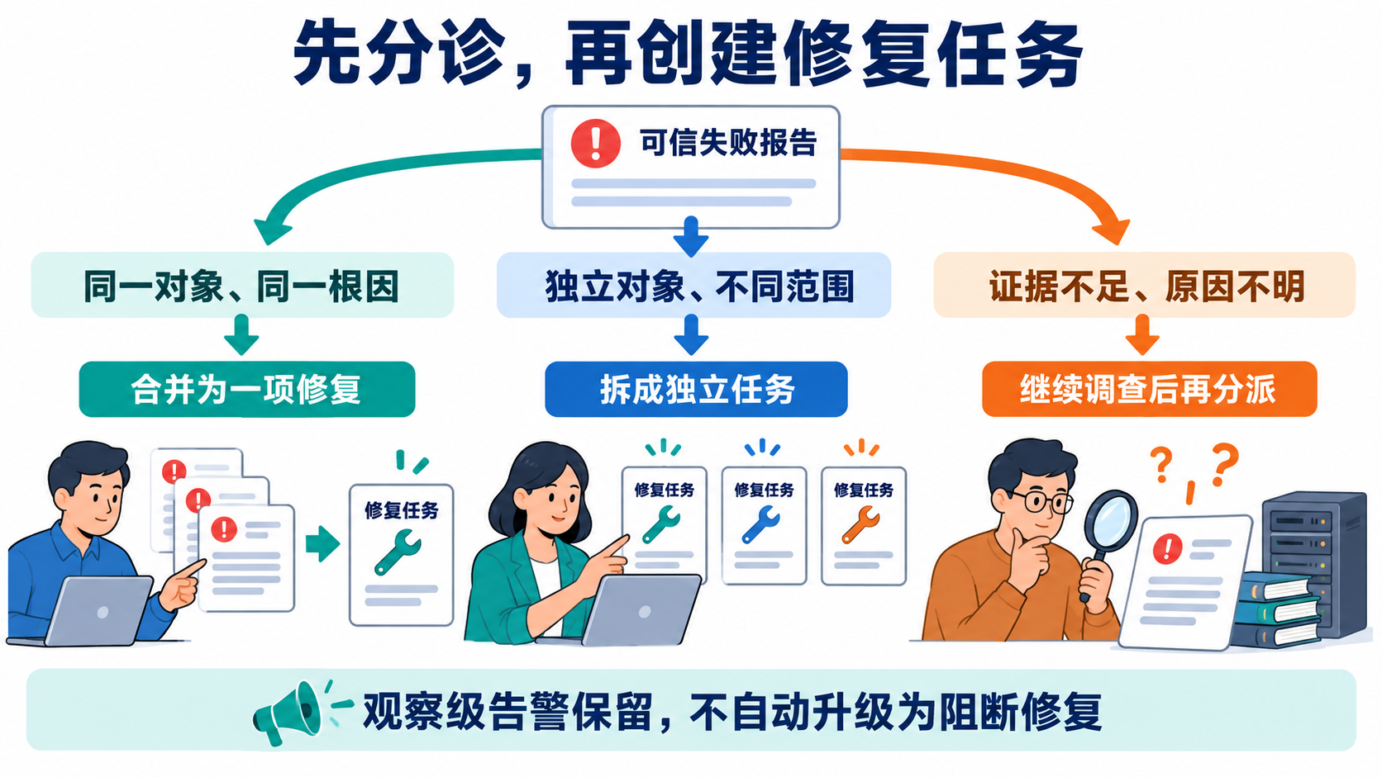
分诊图｜相关失败可以合并调查；独立问题分开安排；证据不足先补调查。观察级告警不自动变成阻断修复任务。

2.2 根据调查决定合并、拆分或继续调查
若确认同一个释放分支导致这些失败，而且必要修改集中在同一处，可以形成一个取消修复任务。若发现另一项失败来自独立的数据迁移问题，应另行安排。若证据尚不支持具体写集，就继续调查，不急于填写一个猜测出来的文件范围。
“允许写集”就是本轮允许修改的文件清单。失败用例名称标识问题，不能直接充当文件权限。观察级告警可以留在背景材料中，但不自动获得阻断修复任务的优先级。

2.3 本阶段的产物
以共同原因得到确认的分支为例，学生应能写出这样一项决定：
三项失败先合并处理，修复目标是恢复目标订单的释放路径。只授权调查证据支持的取消实现文件。其他独立问题暂缓，既有业务要求与检查标准保持不变。
这是一份教学决定示例。个人材料中还要填写实际文件、发现和范围确认者。
到这里，已经知道下一项工作应怎样安排。继续靠人每次整理报告和填写任务会重复劳动，所以接下来把这个过程做成工作台能力。

3 建设并使用映射器：把报告生成 Repair Task
林舟把确认后的目标、允许动作和结束条件整理成修复工作单，这就是 Repair Task。报告保留观察，工作单补上执行安排；映射器可以帮忙生成草案，却不能自行扩大已确认范围。

3.1 先确定这份工作单应该长什么样
下面是取消问题的任务设计示例。方括号表示必须从本次材料补入的值，不能原样作为可执行命令提交。
来源：[原任务编号]、[候选版本]、[原报告位置]
目标：取消 TARGET 时释放其预占，保留 OTHER，在库量不变
事实：TARGET 已取消，但其预占仍存在
调查结论：[实际调用路径与共同原因，附证据]
允许修改：[逐项列出具体文件及必要性]
复现命令：[在该候选环境中实际运行的既有命令]
验收命令：[目标用例命令]、[完整 blocking 命令]
保持不变：业务目标、检查标准、其他订单行为
交回条件：无法复现、需要扩大文件范围或改变业务约定

这份工作单有三种不同性质的信息。原报告中的“取消后仍有预占”是观察；“取消路径漏掉释放动作”是待代码和实验核对的原因判断；“只修改指定服务文件”是授权。把原因猜测写成事实，会让执行者沿错误方向修复；把报告里出现的所有路径都加入允许写集，又会不必要地扩大权限。
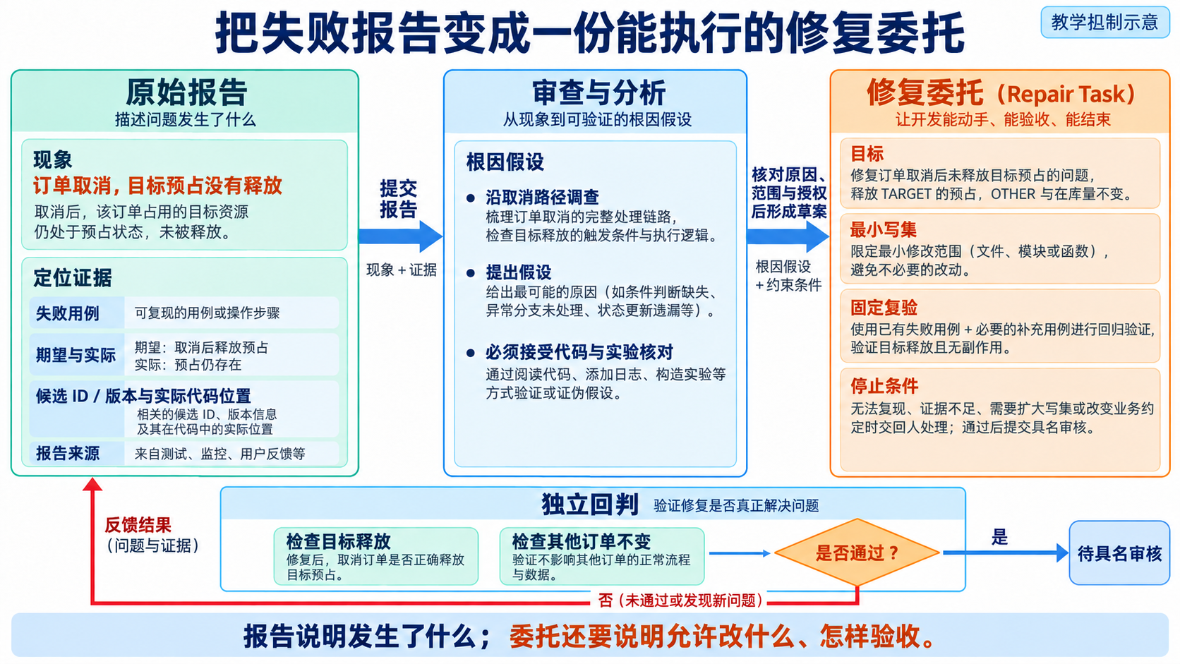
读图：报告经定位与范围确认形成任务；修复后仍回到原检查。
林舟应让每个允许文件回答“为什么必须改这里”，让每条复验命令回答“观察哪项要求”。例如释放 TARGET 的预占，还要检查 OTHER 不变和在库量不变；只检查 TARGET 变成 cancelled，会漏掉开场的原问题。映射器保留这些已确认的输入和来源，材料不足则列出缺项，把调查交回人处理。它不应凭失败名称猜出完整修复权限。

3.2 用 Codex 补齐工作台能力
当前参考函数 agent/repair.py 中的 build_repair_task 已能筛选阻断失败、提取名称和证据，并写出基本任务文件。它尚未完整绑定实际候选、具体允许文件和具体验收命令。这个缺口就是本讲的工作台建设任务。
学生可以把以下建设要求交给 Codex：
请在现有失败报告映射器基础上补齐修复任务生成能力。

输入使用本次可信报告、原任务与候选信息，
以及已经确认的分诊决定、允许文件和已有命令。
保留阻断失败的原始证据，生成待确认的 Repair Task。
有有效报告且没有阻断失败时，返回“无需修复”。
材料不足时列出缺项，不能写成已经通过。
沿用现有调用方的数据约定，说明新增字段怎样交给执行器使用。

本建设任务只修改已确认的工作台相关文件。
此阶段不修改 FlowERP 的取消实现。

执行前按已有工作台流程确认具体文件范围。这里升级的是工作台的任务生成能力，后续修复 FlowERP 会有另一份任务和允许范围。学生监督 Codex 完成前者，再由工作台组织后者，这就是本讲的建设与使用顺序。
映射器按规则筛选和组装材料，Codex 协助处理需要理解代码的调查，人确认业务取舍。将分诊决定作为输入，可以避免把“程序生成任务文件”误讲成“程序已自动识别全部根因”。

3.3 用刚建好的能力生成本次任务
建设完成后，把第 1 阶段的报告和第 2 阶段的决定送入映射器。它应生成可以阅读、修改和确认的任务草案。
学生核对草案是否遗漏关键事实，允许写集是否与决定一致，以及命令能否在指定候选运行。确认本轮任务后，工作台保存对应任务版本，准备分派。
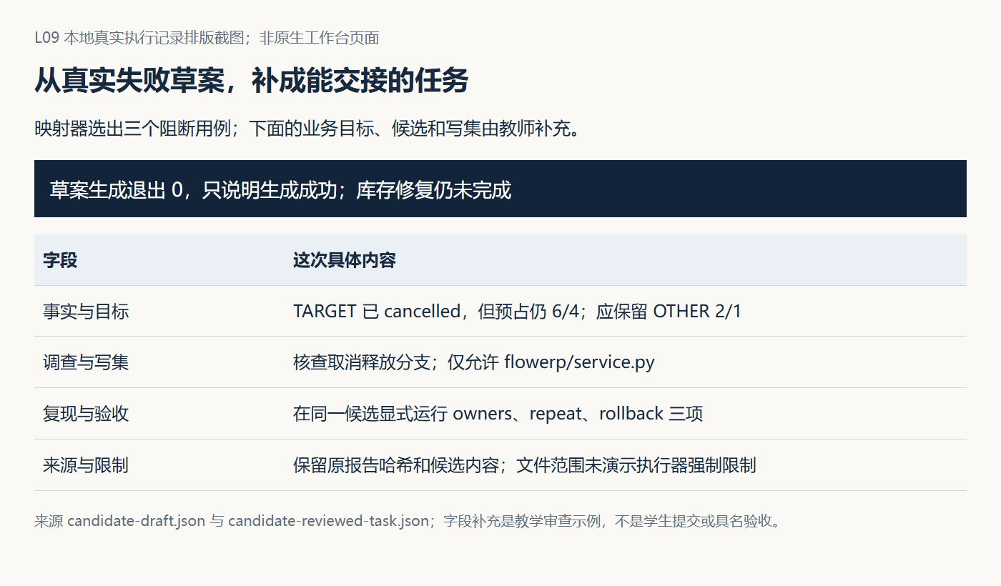
图 1｜现有教师材料区分了映射器草案和教师补充内容，用于说明工作单应包含什么。该图没有证明学生版映射器和执行衔接已经完成。

3.4 AI4AI 在这里发生了什么
本课程将 AI4AI（AI for AI）用于一个具体工程含义：用 AI 帮助建设和改进 AI 的工作系统。学生刚才指导 Codex 建设任务生成能力，接下来用这项能力组织 Codex 修复产品。任务组织方法因此成为可再次使用的工作台能力。
怎样判断 AI4AI 在这里真的发生？先看工作台变化：原先需要人逐条整理的失败，现在能生成保留来源、范围和检查入口的草案；再看一次实际使用：这份草案是否被审查、采用，并支持了取消问题的受控修复。只让 Codex 写出“以后应自动生成任务”的建议，尚未形成能力；生成器存在但没有被后续执行使用，也只完成了建设的一部分。改进对象是程序、上下文和流程，基础模型权重没有在本讲更新。
本阶段结束时，应有一个可使用的任务生成器和一份确认后的 Repair Task。接下来把这份工作单交给执行者。

4 分派任务：Codex 完成一次受控修改
林舟确认草案后，工作台将 Repair Task、项目规则、原始报告与实际候选位置交给 Codex。执行时检查允许范围，结束后再看 Diff，避免约定只停留在提示词里。

4.1 Codex 接到什么，应该返回什么
候选 V0 表示修改前的版本，V1 表示本次修改后的版本。工作台保留 V0，让本轮修改发生在对应候选中。Codex 接手以后先运行既有复现命令，再根据实际调用完成范围内修改。
本阶段的执行指令可以写成：
读取这份已确认的 Repair Task，在其中指定的候选环境工作。
先用已有命令复现，再依据调查结果完成一次范围内修改。
保持原有业务要求和检查标准。
如果实际发现与任务不一致，或需要修改未授权文件，
保存发现和当前改动，交回范围决定。
完成后返回实际修改文件、Diff、执行输出和未解决问题。

任务编号、候选位置和真实执行输出将这次修改与前面的工作单关联起来。工作台应能据此回答：谁执行了哪一份任务，对哪个版本做了什么。
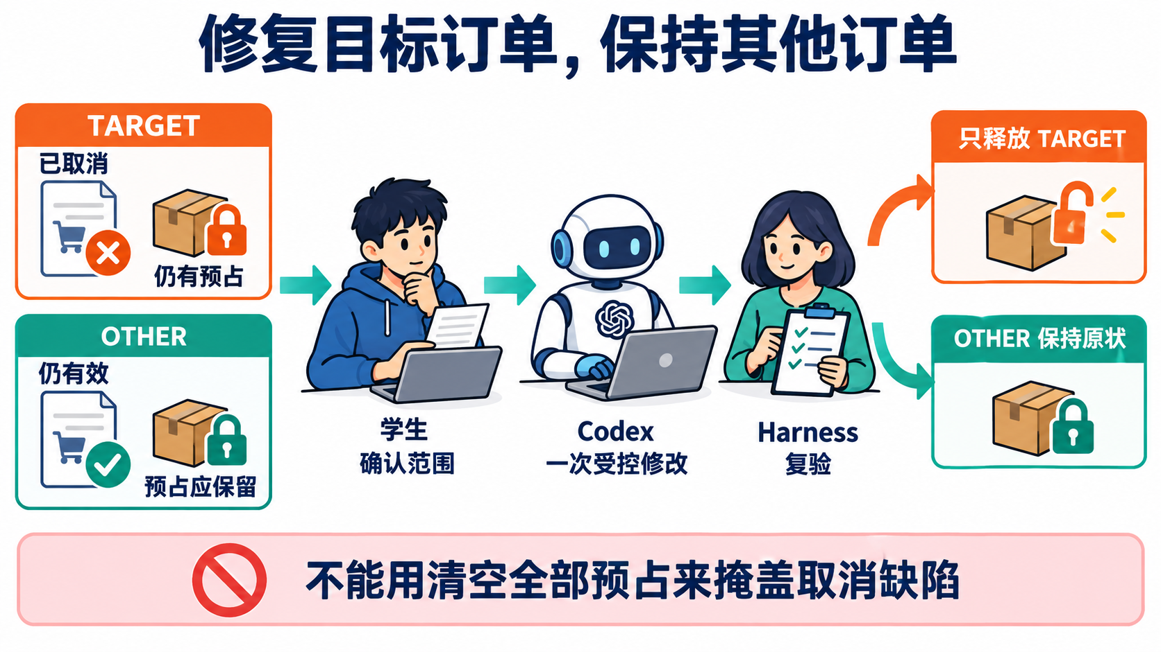
目标图｜释放 TARGET，保留 OTHER 与在库量。实际修改必须同时守住这三个要求。

4.2 在取消案例中观察实际修改
若实际调查确认遗漏了释放动作，Codex 的修改应恢复目标订单的释放路径。它可能涉及调用或条件修正，具体实现由候选代码决定。学生关注修改与已确认原因之间的关系，以及是否引入无关变化。
不能为了展示自动修复，把教师预设的恢复补丁改称为 Codex 的推理结果。已有参考 Diff 可以帮助阅读，个人交付必须保留自己的真实执行记录。

4.3 需要越界时如何交回
假设 Codex 发现还需要修改公共库存模块，而这不在当前写集中。它应返回“新增发现、必要文件、影响范围和当前候选状态”。负责人判断是扩大这项任务，还是拆出新的工作。
本讲的正常路径只执行一次已确认修改。越界情况作为交回分支保留，不自行进入另一次无限扩展的开发。
至此，工作台拿到 V1 和执行记录。下一步用原有 Harness 判断修改是否恢复目标。

5 Harness 回判：本轮究竟改善了什么
修改得到 V1，林舟让工作台运行任务中原有的目标检查和完整 blocking 入口。陈珂读取本次结果，核对 TARGET 是否释放、OTHER 是否保留；不能在看见失败后放宽标准。

5.1 将新结果与原失败对照
V0 的问题是 TARGET 已取消但其预占仍在。V1 的目标是释放 TARGET，同时保留 OTHER，且在库量不变。
如果 V1 把 OTHER 的预占也清掉，就算某个数量变得更好，也没有完成原任务。结果比较必须回到原先确认的要求。Codex 可以解释它为什么这样改，Harness 给出实际候选的观察，两者共同供负责人判断。
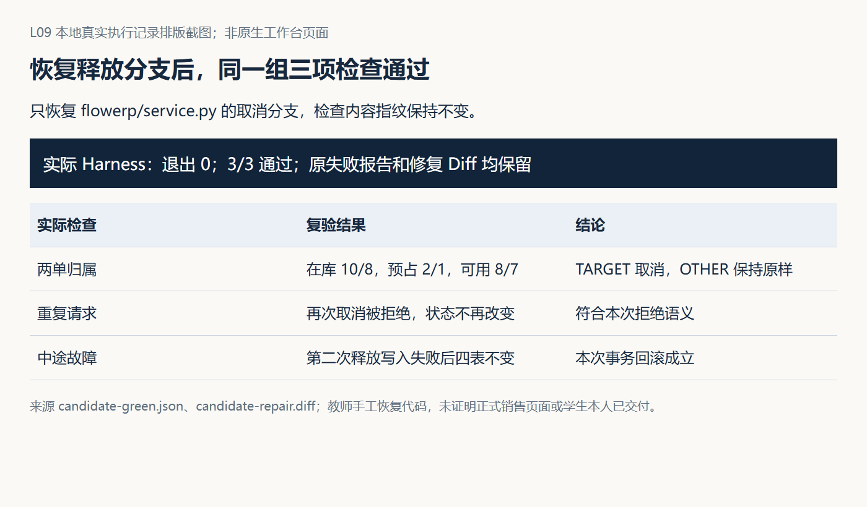
图 2｜这是教师手工恢复后的真实 Harness 结果，用于说明结果材料。它不代表本轮已执行 Codex 修复，也不代表学生已经完成交付。
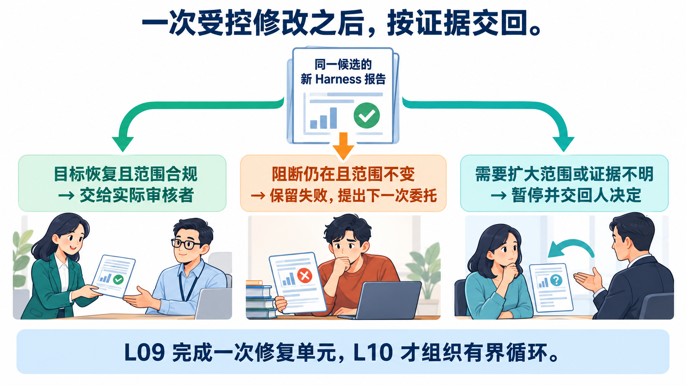
回判图｜同一候选的原检查通过后交给人接受；仍失败或需要越界时，保留材料并交回。

5.2 一轮工作的结束决定
实际结果 | 本轮如何结束
目标恢复，完整 blocking 通过，改动符合范围 | 负责人核对后接受，保存对应候选与理由
仍有阻断失败 | 退回，记录剩余问题和本次尝试
发现目标冲突、需要越界或无法继续判断 | 转人工，带着发现重新安排工作

正常路径由负责人作出第二次签字接受。失败路径可能停在无法复现、执行异常、需要越界或回判仍失败。失败后状态应保留当前候选、已发生的修改、最后报告和未决问题，供下一步接续。
此处完成一轮反馈驱动的改进：原报告指出问题，Repair Task 确定行动，Codex 产生新候选，Harness 给出新反馈。即使没有修好，也应能清楚解释本轮尝试改变了什么，以及为什么结束。

6 复盘：工作台组织了一次什么工作
从头回看本案，主线只有五步：
1. 接住 TARGET 取消失败的报告。
2. 调查关联失败，明确本次修复范围。
3. 用 Codex 补齐映射器，生成并确认 Repair Task。
4. 通过工作台调用 Codex 完成一次范围内修改。
5. 用已有 Harness 判断结果，接受或退回。
本讲的目标是形成两个关联成果：FlowERP 的取消行为修复，以及可复用的任务生成与执行衔接能力。是否已经完成，应由个人候选、真实执行和复验决定；学生还要解释分诊与范围取舍，不能只展示生成的任务文件。
这也是 FDE 的现场、交付、能力三循环：现场取消问题提出要求，产品修复接受反馈，重复发生的任务组织工作沉淀为工作台能力。实际使用效果仍应回到原入口确认。

7 个人实践与迁移
交付材料跟着这条主线保存即可：
• 原始失败与候选：这次修复针对什么版本。
• 分诊决定：为什么合并、拆分或先调查。
• 工作台改动与 Repair Task：新增了什么能力，怎样生成本次任务。
• Codex 执行与 Diff：实际修改是否在范围内。
• V0、V1 结果和负责人决定：本轮恢复了什么，还剩什么。
课后请同伴换一份失败报告，追问你的映射器能否继续使用、哪些业务目标和范围必须重新确认。保留首次判断、同伴意见及本人修订，这能说明你理解了可迁移的方法。没有真实 Codex 执行时，就把进度记为“完成任务生成，执行待完成”，不把教师材料写成个人交付。

7.1 下一讲：让一轮改进可以继续
如果 V1 仍未恢复，是否组织下一轮？如果 V2 反而退步，怎样保留之前较好的版本？达到多少轮、用了多少资源以后应该停止？
L10 将接续这些问题，建立有停止条件的修复 Loop。L09 先把一次任务交接和修改做完整，L10 再比较多轮候选、保存尝试记忆和决定何时结束。

7.2 思考与判断提示
1. 三个失败为何可以先合并调查？看它们实际停在哪里及是否存在共同调用路径，不能只按用例数量分派。
2. 映射器建设与产品修复为何分开？两者修改对象和授权范围不同，先建设组织能力，再用它处理产品任务。
3. 什么信息使草案变成可执行任务？实际候选、具体写集、可运行命令和对应范围确认。
4. Codex 需要越界时交回什么？新发现、必要文件、影响说明和当前候选状态。
5. 本轮失败还有什么价值？原始失败、实际尝试和新反馈为下一轮提供依据，避免无记录地重复。
6. AI4AI 在本讲的产物是什么？学生借助 Codex 建成能够组织后续 Codex 工作的任务生成与执行衔接能力。

7.3 离开这一讲之前
这一轮结束时，林舟向陈珂交代修改范围、原命令的复验结果和剩余问题。取消问题即使修好，也没有替后续发货作保证。下一讲遇到发货状态修复仍未通过时，他要把这次返工方法接成有停止条件的循环。

配套材料
行动卡、个人提交模板和已有课件可用于查阅实验材料。配套材料可能采用不同的组织与分页；本次阅读以讲义的五阶段主线、实际候选和上位合同为准。

附录 A：本讲课程大纲合同
本讲对应 CLO-4：受控返工。以下四项保持上位课程合同原文。
• 核心内容：从失败证据提取范围、复现命令、目标状态和禁止变更。
• 演示结果：Harness 失败报告生成一个只针对失败项的修复任务。
• 课内增量：实现失败报告到修复任务的映射器。
• 通过标准：任务包含复现步骤和验收命令；不把观察级告警误判为阻断任务。

附录 B 一手来源与材料边界
本轮核对的实现与材料：
• 本仓库 agent/repair.py：参考映射器当前只提取基础字段，新增候选、文件范围和实际命令属于建设内容。
• assets/latest/candidate-reviewed-task.json：教师补齐后的任务示例，标明候选、范围和命令。
• assets/latest/candidate-repair.diff 与候选红绿报告：教师注入并手工恢复的参考记录。
• GEPA，arXiv:2507.19457：反馈反思与提示词候选改进的相关研究。本讲借鉴反馈指导下一次行动的思想，没有实现该优化算法或模型训练。
参考实验支持对工作过程的解释。学生版映射器、执行衔接和真实 Codex 产品修复应分别留下自己的结果。

